ЛАБОРАТОРНАЯ РАБОТА №4

Архитектура информационных систем

**Цель работы:** получить навыки построения архитектуры информационных систем.

**Ход работы:**

На главной странице находится поиск авиабилетов по параметрам (Рисунок 1).

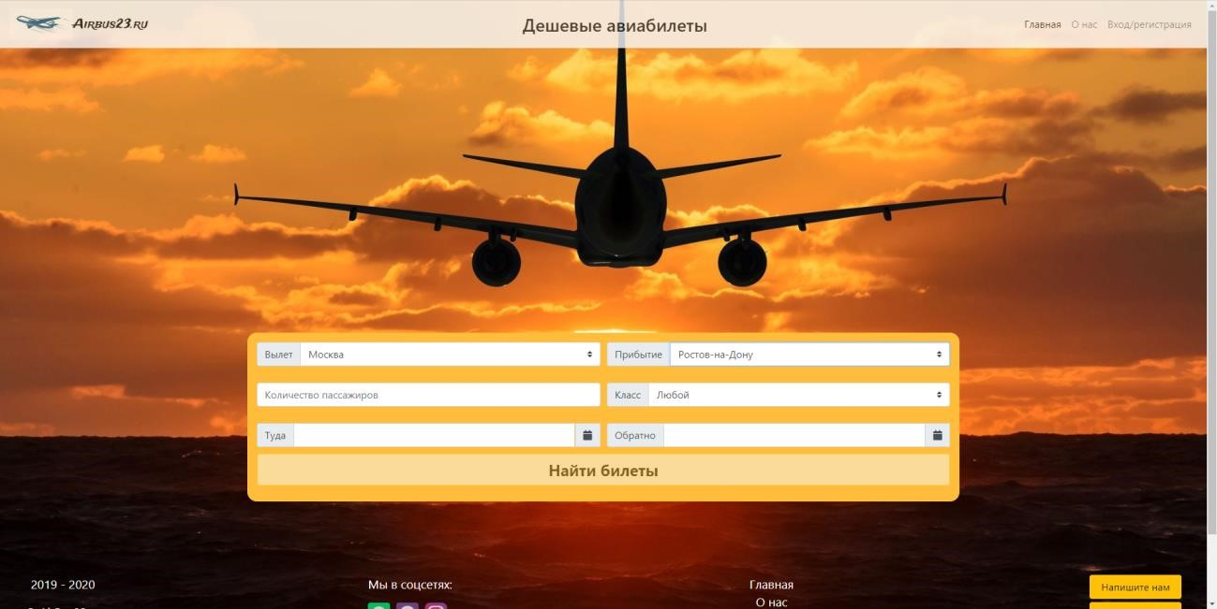

Рисунок 1 - Главная страница

Найдём билет (рисунок 2) по нужным параметрам, результат представлен на рисунке 3.

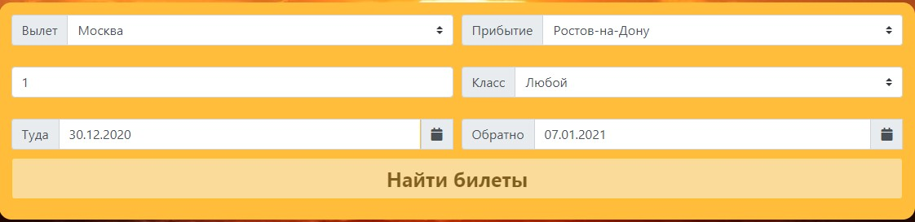

Рисунок 2 – Форма поиска

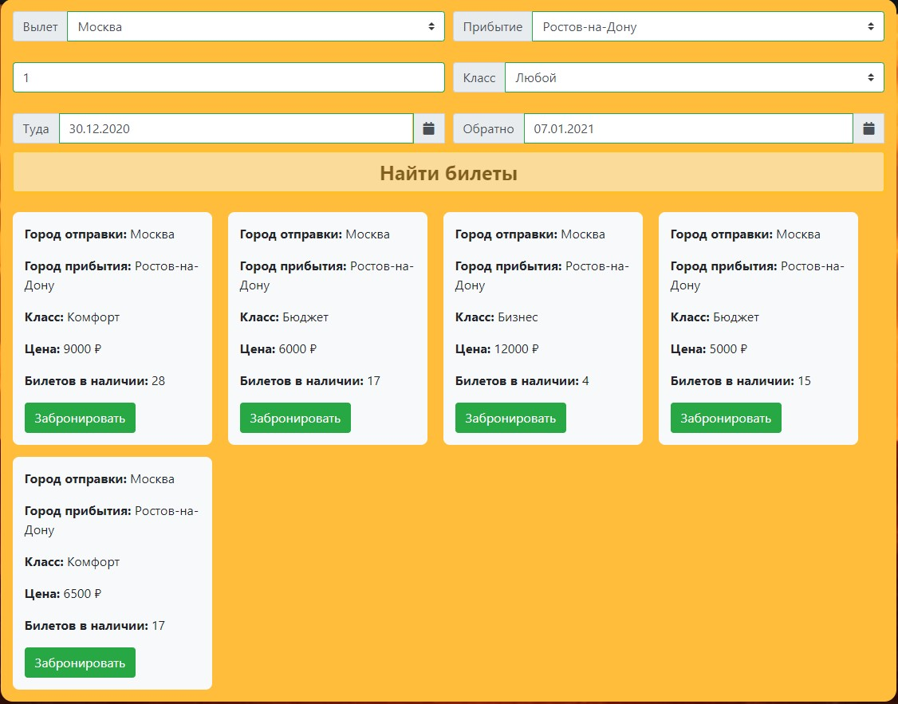

Рисунок 3 – Результат поиска

Переходим на вкладку “О нас” (рисунок 4). Здесь представлена дополнительная информация

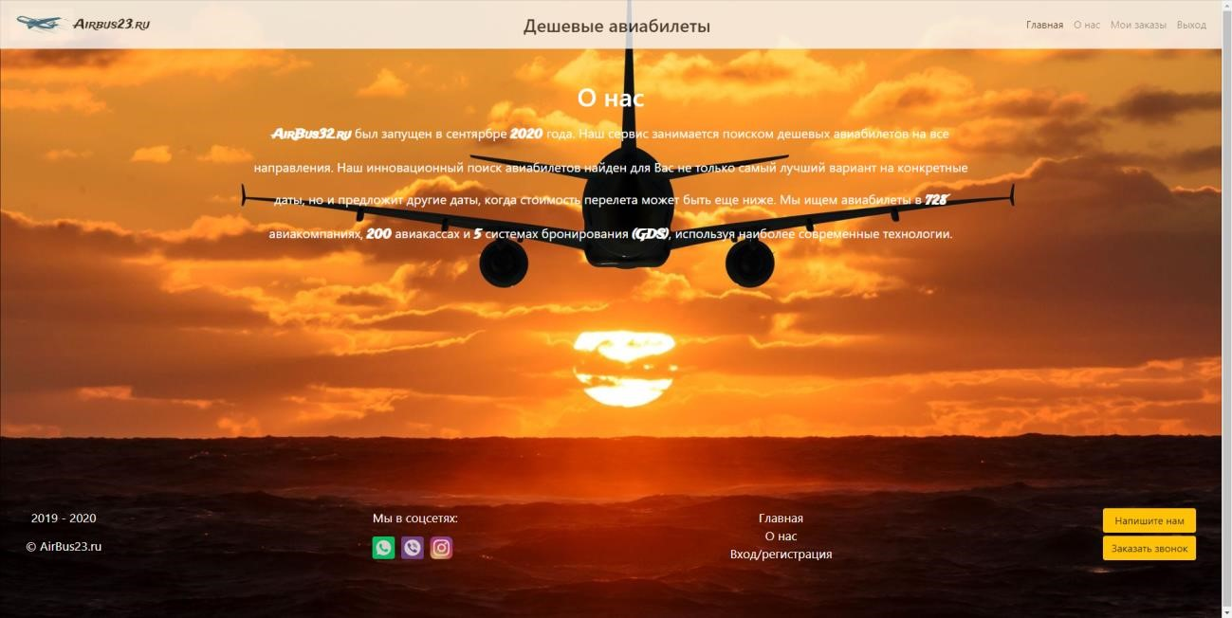

Рисунок 4 – Вкладка “О нас”

Переходим на вкладку “Регистрация” (рисунок 5). Здесь представлена форма регистрации, необходимо ввести следующие данные: e-mail, пароль. Если не заполнить хотя бы одно поле или ввести недопустимые символы, то регистрация не произойдет, произойдет вывод ошибки (рисунок 6).

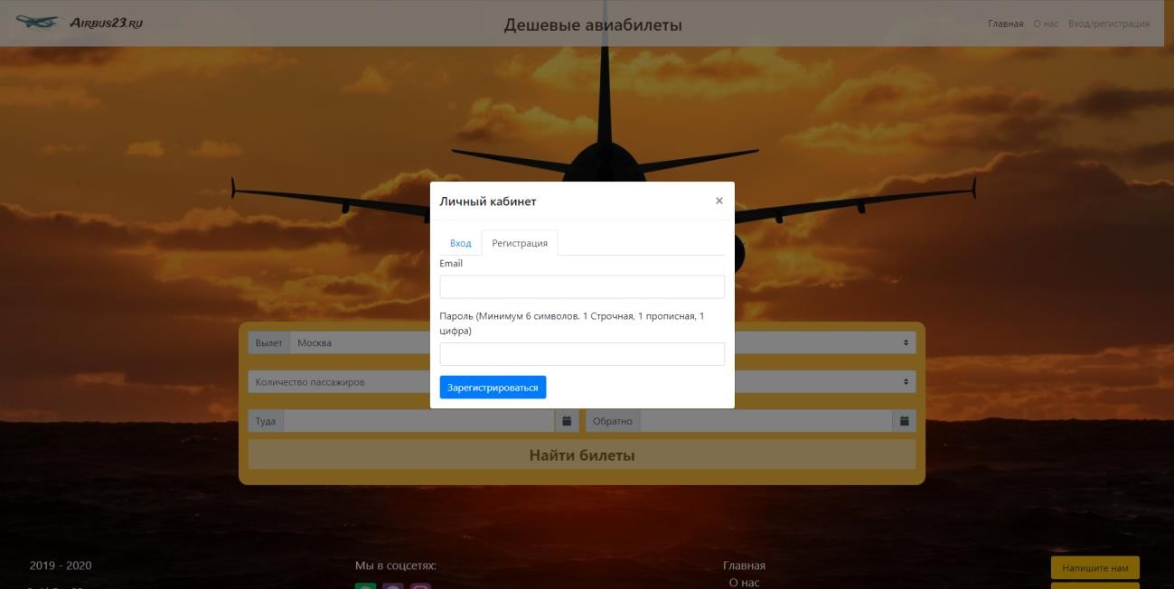

Рисунок 5 - Вкладка “Регистрация”

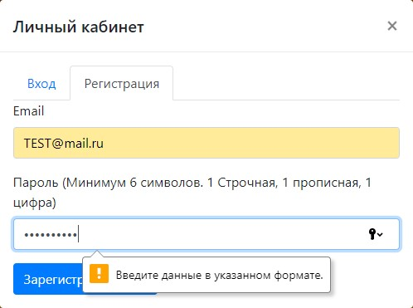

Рисунок 6 – Вывод сообщения об ошибках

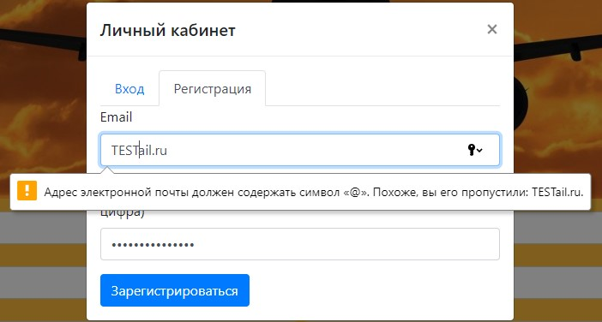

Рисунок 7 – Вывод сообщения об ошибках

Заполним форму данными, которые показаны на рисунке 8, и нажмем кнопку отправить (рисунок 9).

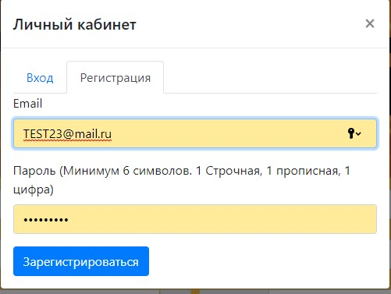

Рисунок 8 – Заполнение формы

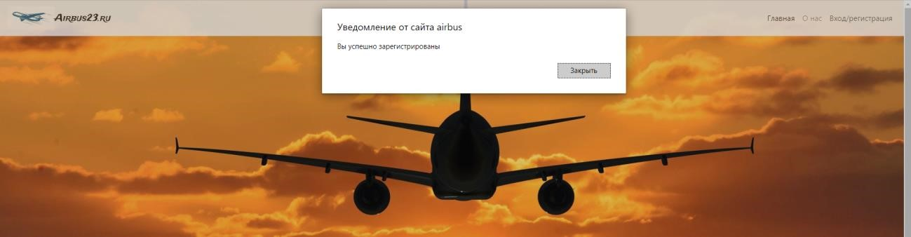

Рисунок 9 – Вывод сообщения об успехе

Переходим на вкладку “Вход” (рисунок 10). Здесь представлена форма входа, необходимо ввести данные регистрации, а именно: email и пароль. Если не заполнить хотя бы одно поле, то произойдет вывод ошибки (рисунок 11).

Заполним форму данными (рисунок 12) и нажмем кнопку отправить

(рисунок 13).

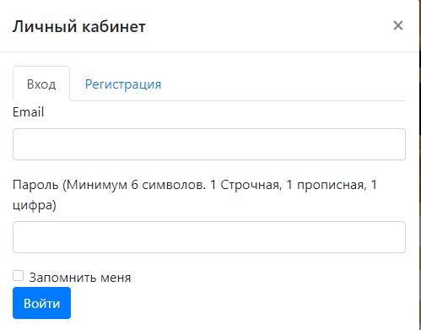

Рисунок 10 - Вкладка “Вход”

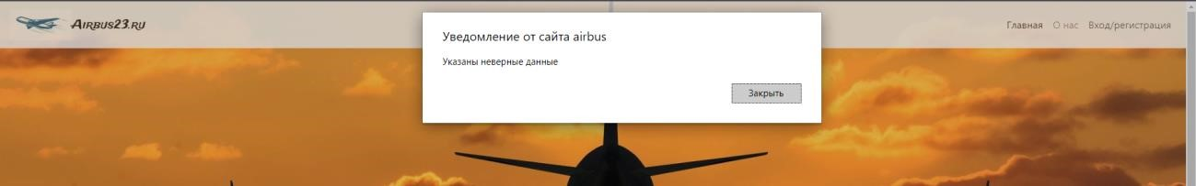

Рисунок 11 - Вывод сообщения об ошибках

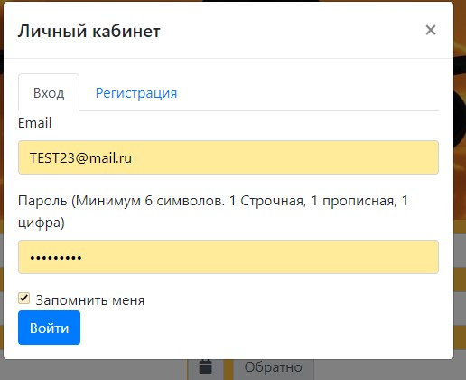

Рисунок 12 – Заполнение формы

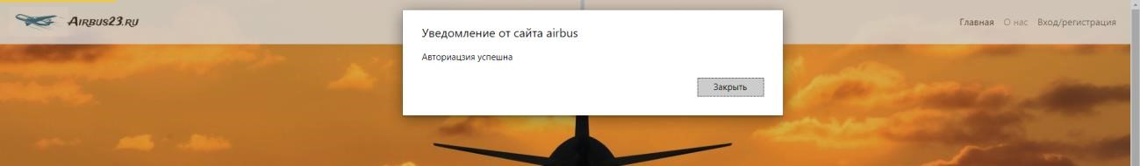

Рисунок 13 - Вывод сообщения об успехе

Переходим на вкладку “Мои заказы”, предварительно заказав авиабилеты (рисунок 14). Здесь представлена информация об уже забронированных авиабилетах. Эта вкладка доступна только для авторизованных пользователей.

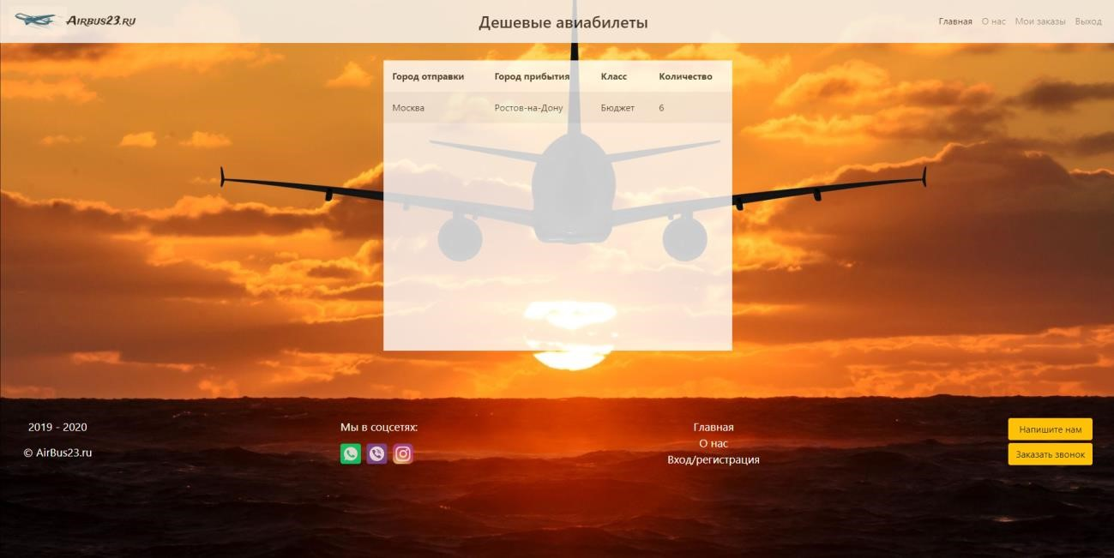

Рисунок 14 - Вкладка “Мои заказы”

Также, администратор сайта может менять данные на сайте.

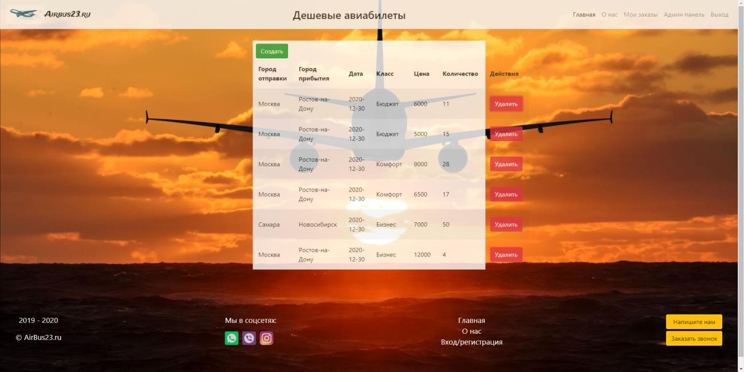

Рисунок 15 – Вкладка Админ панель.

**Вывод:** получил навыки построения архитектуры информационных систем.

|  |  |
| --- | --- |
| Выполнил: | Проверил: |
| Решетилов А.Н. | Хорошко М.Б. |